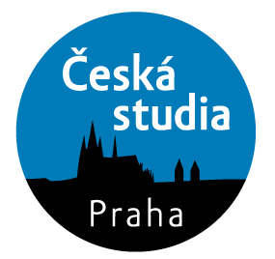
PŘESNÝ HARMONOGRAM VÝUKY
Program Česká studia

AKADEMICKÝ ROK 2019/2020: 1. 9. 2019 – 30. 6. 2020

ZIMNÍ SEMESTR 2019/2020: 1. 9. 2019 – 31. 1. 2020
1. 9. 2019 – 8. 9. 2019 – individuální konzultace
9. 9. 2019 – registrace do programu, rozřazovací test
10. 9. 2019 – 13. 9. 2019 – orientace
16. 9. 2019 – 13. 12. 2019 – výuka
14. + 15. 12. 2019 – Certifikované zkoušky z češtiny s licencí ALTE (The Association of Language Testers in Europe)
16. 12. 2019 – 31. 1. 2020 – individuální konzultace

LETNÍ SEMESTR 2019/2020: 1. 2. 2020 – 30. 6. 2020
1. 2. 2020 – 9. 2. 2020 – individuální konzultace
10. 2. 2020 – registrace do programu, rozřazovací test
11. 2. 2020 – 14. 2. 2020 – orientace
17. 2. 2020 – 15. 5. 2020 – výuka
16. + 17. 5. 2020 – Certifikované zkoušky z češtiny s licencí ALTE (The Association of Language Testers in Europe)
18. 5. 2020 – 30. 6. 2020 – individuální konzultace

